МУНИЦИПАЛЬНОЕ БЮДЖЕТНОЕ ОБЩЕОБРАЗОВАТЕЛЬНОЕ УЧРЕЖДЕНИЕ
«СОШ им. Ю.А. АБДУЛШАИДОВА с.СОГУНТЫ
НОЖАЙ- ЮРТОВСКОГО МУНИЦИПАЛЬНОГО РАЙОНА» ЧР
366221 с.Согунтыe-mail: M.T.Takaev@mail. ru
Ул. А.Кадырова,4 ^{«А»} тел. 8(963) 397- 61-40

Новый выпуск в «Шоу профессий»
08.11.2023. состоялась трансляция девятого выпуска четвертого сезона – «Озвучьте это немедленно!» . Ребята познакомились со специальностью звукорежиссер, узнали, чем отличаются театральная и студийная звукорежиссуры, какое оборудование требуется для этой профессии, каковы особенности записи и работы с актерами, а также преимущества и возможности, которые открывает «Театральная и аудиовизуальная техника (Звукорежиссура)»
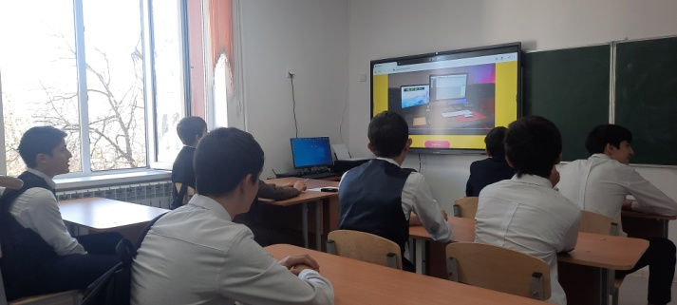
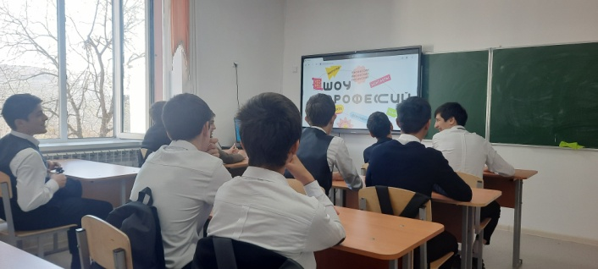

Зам. директора по ВР Хамидова А.Х.

